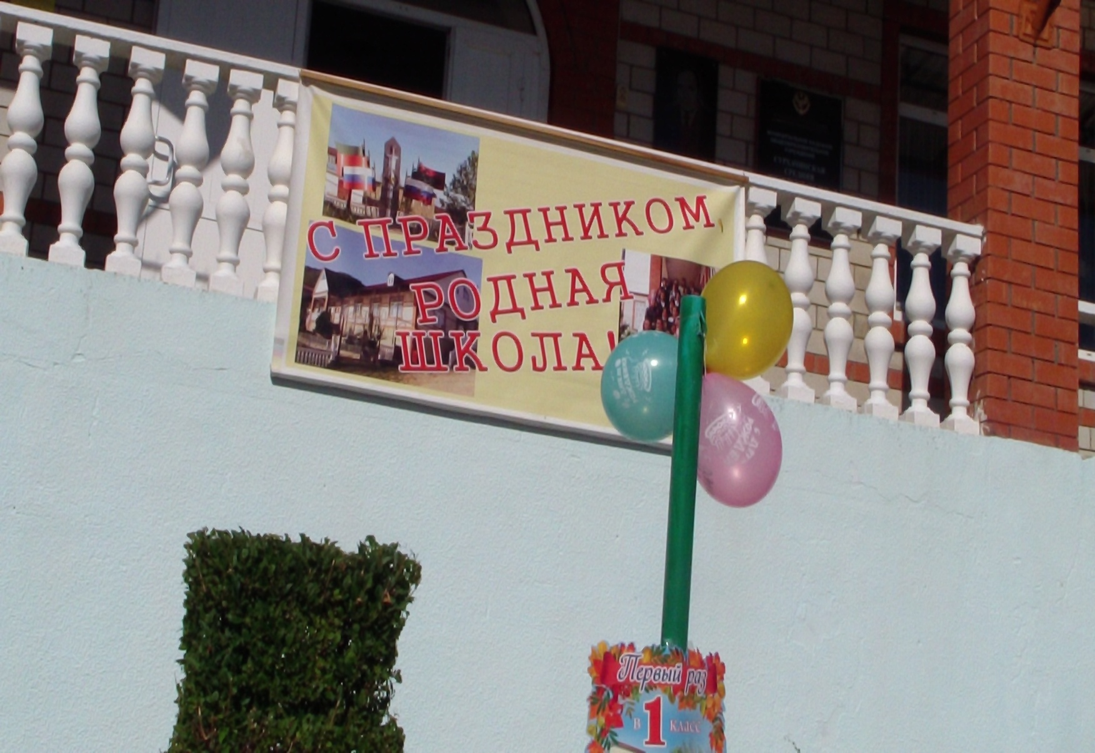

1 сентября - День знаний! МКОУ «Сурхачинская СОШ» 01.09.2020 год.

Волненье, радость, ожиданье —
Всё в этом дне слилось не зря!
Для всех особый он и важный -
День — 1-ое сентября!
1 сентября - День знаний! Праздник книг, цветов, друзей, улыбок, света! Двери нашей школы вновь распахнулись, чтобы дать старт новому учебному году! В этом году наша школа в очередной раз встречает своих учеников. Традиционно 1 сентября в нашей школе проводится торжественная линейка, посвящённая Дню Знаний. Все ребята, отдохнувшие и загорелые, снова собрались на школьном дворе. Они радовались встрече с одноклассниками, классными руководителями и любимыми учителями.
Нарядные ученики и ученицы с пестрыми букетами цветов, учителя и родители заполнили школьный двор. Звучит музыка, и все классы строятся на школьном дворе. Все застыли на торжественной линейке под звуки гимна России. Всё наполнено торжеством и гордостью, что ты частичка этого действа, этого великого праздника Дня Знаний. Ведь знание каждого из нас – это будущее каждого из нас, это будущее страны. Торжественная линейка объявляется открытой. По традиции первыми представляют малышей-первоклассников, их в этом году 6. Директор школы Гасанов Магомед Абдусаламович и гости поздравили учащихся школы с новым учебным годом, отметив, что учение - нелегкий, но радостный и увлекательный труд. Пусть новый учебный год станет для всех ярким и плодотворным, пусть будет наполнен творчеством, интересным и полезным общением, духовно, интеллектуально обогатит и ребят, и их педагогов. С ответным словом выступила группа малышей - первоклассников, которые с выражением прочли выученные стихи. Эстафету подхватили старшеклассники и исполнили задорный танец. Традиционно в честь праздника были выпущены шары ко дню праздника. Наступило время первого школьного звонка в этом учебном году. Это почетное право было предоставлено учащимся 11 класса Салихову Расулу и первокласснице Джалилова Пирдауз. День знаний продолжился классными часами.
Праздник 1 сентября всегда остаётся незабываемым, радостным и в тоже время волнующим. Хочется пожелать ученикам и учителям, чтобы не только 1 сентября было радостным, но и все дни, проведённые в школе. Пусть новый учебный год станет для всех плодотворным и богатым на знания, открытия, творчество и достижения

